<Project Name>
Documento di Architettura

Version <2.1>
Revision History
Date | Version | Description | Author
<21/04/2013> | <1.0> | <documentazione sull’architettura del Sistema, deployment e data model> | <Gruppo Rosso>
<22/04/2013> | <2.0> | <Revisione architettura fisica> | <Gruppo Rosso>
<03/05/2013> | <2.1> | <Descrizione web service, errori, test> | <Gruppo Rosso>

Sommario
1. Introduzione 4
1.1 Scopo 4
2. Architettura Fisica 4
3. Architettura Logica 5
3.1 Descrizione Generale 5
3.2 Layers 6
3.2.1 Presentation Layer 6
3.2.2 Business Layer 7
3.2.3 Data Layer 7
3.3 Tecnologie Utilizzate 7
4. Modello Dati 8
4.1 Modello Entità-Relazione 8
4.2 Modello Logico 8
4.3 Tabelle 9
5. WebService 11
5.1 GestoreLogin 11
5.2 GestoreAccountServ 11
5.3 GestoreNotiziaS 13
6. Codici errori 14
7. Test 15
7.1 Test Login 15
7.2 Test Account 16
7.3 Test Notizia 17

Software Architecture Document

Introduzione

Scopo
Questo documento fornisce una panoramica dell'architettura globale del Sistema, descrivendo le principali scelte riguardanti l’architettura logica, la struttura fisica e il modello dati.

Architettura Fisica

La suddivisione dell’architettura del sistema in Layer disaccoppiati grazie all’utilizzo di interfacce consente il deployment del sistema su web server distinti per garantire maggiore robustezza, modularità e scalabilità. Il Data Layer viene deployato su un server diverso rispetto al Presentation Layer e al Server in cui sono localizzati i Web Services, affinchè le risorse siano dislocate in posti diversi rispetto a chi le utilizza. L’accesso ai dati da parte del WebServer avviene tramite una comunicazione Tcp/ip. Il Presentation Layer è deployato su un server distinto rispetto ai Web Services utilizzando il protocollo SOAP, ciò consente di gestire l’interoperabilità tra sistemi anche eterogenei tra loro, per garantire una futura scalabilità. Quindi occorrono tre macchine sulle quali deployare i tre layer separatamente, in modo tale da separare il front end dell’applicazione dal singolo servizio e quest’ultimo dalle risorse fisiche del database. Due moduli war, uno associato al livello di presentation e uno associato al livello di web services permetteranno di implementare tale modello fisico. Il database può essere installato su una macchina separatamente, al quale si accede tramite l’indirizzo ip e la porta 1521 assegnate all’interno della rete di appartenenza.

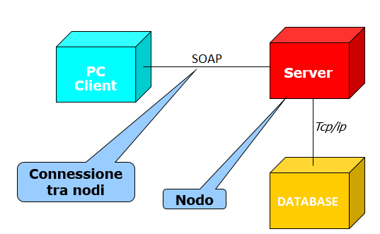

Architettura Logica

Descrizione Generale
L’architettura di alto livello del Sistema è composta da tre diversi layer: il Presentation Layer, il Business Layer e il Data Layer.
I processi di Trasmissione e Ricezione per le notizie batch sono esterni al sistema e sono gestite tramite uno scheduler che utilizza il framework Quartz. Tale framework consente di eseguire i processi con un periodo prefissato, comunicando con il Data Layer dell’applicazione e in particolare con il DAO.
Il processo Trasmissione consente di trasferire le notizie dal DB verso un’apposita directory dopo un’opportuna validazione del formato. L’oggetto Ricezione si occupa invece di prelevare le notizie inviate da un Fornitore esterno al sistema e renderle persistenti dopo la validazione.

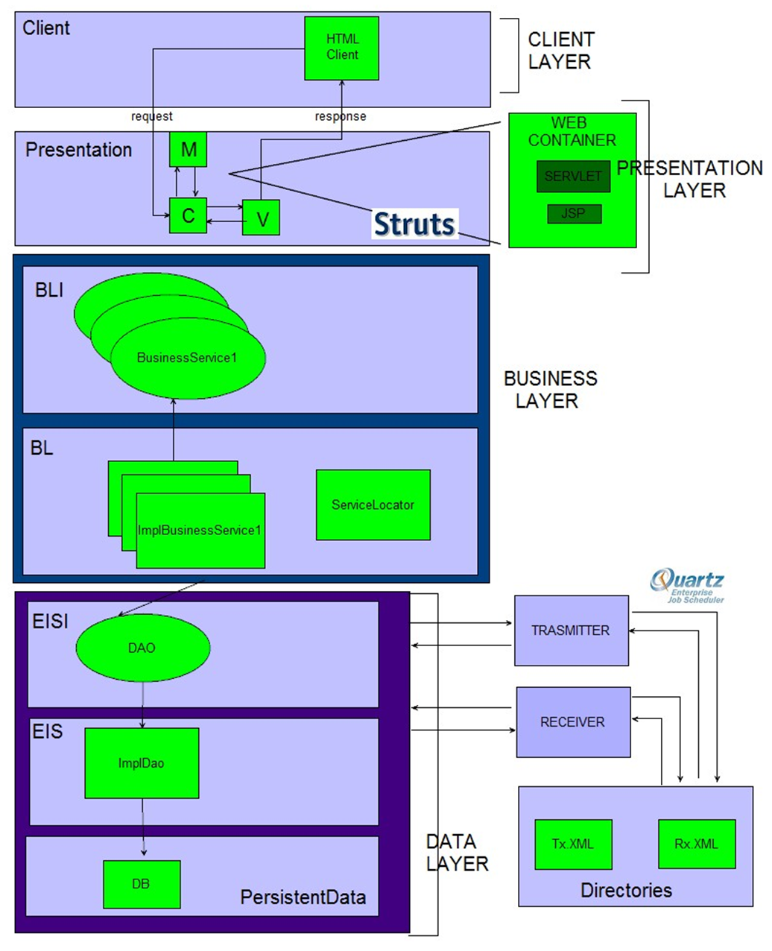

Layers

Presentation Layer

Il Presentation Layer genera delle pagine web dinamiche in base ai dati forniti in input dal client che vengono interpretati e passati al Business Layer. I contenuti dinamici sono creati grazie alla realizzazione, a questo livello, di un pattern MVC (Model View Controller) che utilizza Servlet e JSP.
Il Controller ricevendo le richieste HTML dal Client, le inoltra alle Servlet di competenza, che utilizzando il Model accede alla logica di Business dell’applicazione richiamando il Web Service appropriato. La risposta, gestita dal Controller, viene inoltrata alla View che permette la visualizzazione al Client.
Dopo aver valutato varie tecnologie si è scelto di utilizzare il framework opensource Struts per implementare il design pattern Model View Controller. Tale frame work garantisce modularità, riusabilità, manutenibilità e rapidità di sviluppo in quanto l’applicazione, costituita da livelli logici distinti, consente di scrivere codice modulare, riutilizzabile e sviluppabile in parallelo.
In questo layer viene anche gestito il controllo sui dati inseriti e sui permessi di un utente per compiere delle funzionalità.
Il Presentation Layer viene implementato su Web Server Apache Tomcat versione 6.

Business Layer
Tra i Web Services che verranno implementati nell’architettura, GestioneLogin e GestioneAccount si occupano dell’accesso dell’utente al sistema, della creazione/modifica di nuovi account e dei relativi controlli utilizzando le informazioni nel Data Layer.
Il Web Service GestioneNotizia implementa la logica per l’inserimento, la modifica oppure la cancellazione delle notizie.

Ogni Web Services indicato prevederà un oggetto Validator che si occupa dei controlli sui dati inseriti e sui permessi di un utente per compiere delle funzionalità.

In tale Layer viene inserito un oggetto Service Locator per il caricamento univoco dei file di configurazione relativi ai vari servizi da implementare e per la gestione della lingua dei messaggi di errore allo startup.

È previsto un Business Layer Interface per disaccoppiare il Front-End dell’applicazione con il Business Layer.

Data Layer

Il Data Layer è il punto d’accesso alle risorse utilizzate. Al suo interno un ruolo importante viene ricoperto dal Data Access Object (DAO) il quale richiamando le Stored Procedures implementate in Oracle PLSQL gestisce la persistenza dei dati.
Il Database relazionale è realizzato in Oracle DataBase 11g e fornisce ai Layer superiori i dati necessari per elaborare le risposte da fornire al client.
Anche in tale Layer è prevista una interfaccia per disaccoppiare il livello di Business Logic dalle risorse del sistema.

Tecnologie Utilizzate

L’architettura del sistema rispetta la specifica JavaEE.

Di seguito vengono riportate le tecnologie utilizzate:

Web Server: Apache Tomcat versione 6.0
Web Services con teconologia Apache Axis2 1.6.
Database: Oracle 11g.
Receiver e Transmitter: Framework Quartz.
Log: Log4j logger
Presentation: Apache Struts 2.3 per Web App
Gestione Lingue: Framework Internazionalizzazione e localizzazione (i18n).
Test: JUnit

Modello Dati

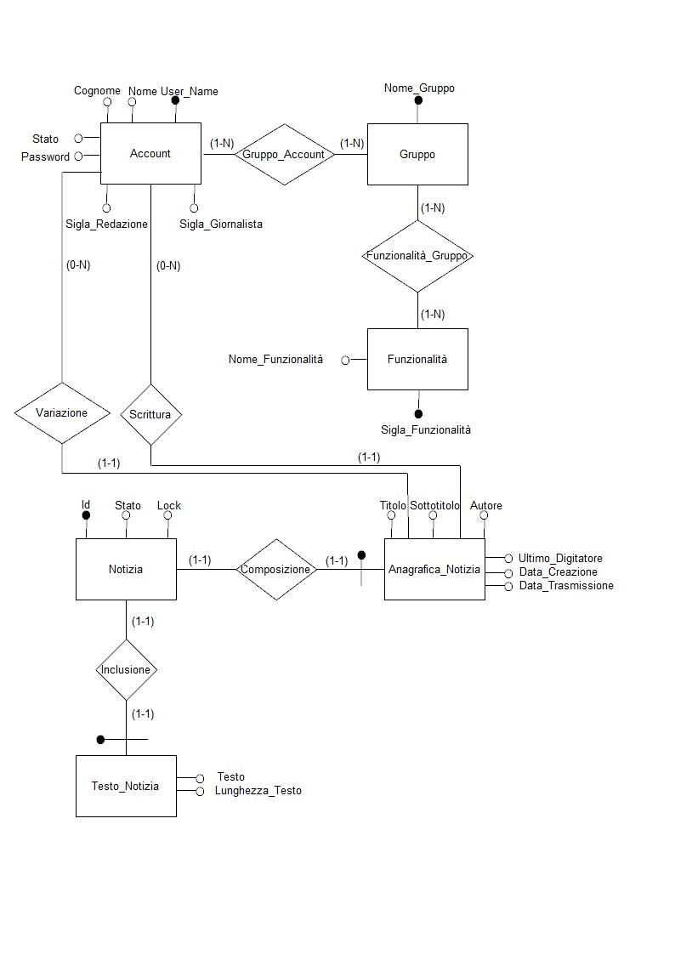
Modello Entità-Relazione

Rispetto alle specifiche del progetto si è deciso di apportare le seguenti modifiche:
- Aggiunta la relazione Gruppo_Account in quanto è necessario tener traccia di eventuali account appartenenti ad entrambi i gruppi (Giornalista e Amministratore).
- Aggiunta dell’attributo Stato all’entità Account per tener traccia di eventuali account cancellati logicamente.
- Aggiunta dell’attributo Id all’entità Notizia, il quale rappresenta la chiave primaria.

Modello Logico

Viene di seguito riportato il modello logico del database:

Account(Username, Nome,Cognome,Stato,Password,Sigla_Redazione,Sigla_Giornalista)
Gruppo_Account(Username, Nome_Gruppo)
Gruppo(Nome_Gruppo)
Funzionalità_Gruppo(Nome_Gruppo, Sigla_Funzonalità)
Funzionalità (Sigla_Funzionalità, Nome_Funzionalità)
Notizia (Id, Stato, lock, Testo, Lunghezza_Testo, Titolo, Sottotitolo,Autore,Ultimo_Digitatore, Data_Creazione, Data_Trasmissione)

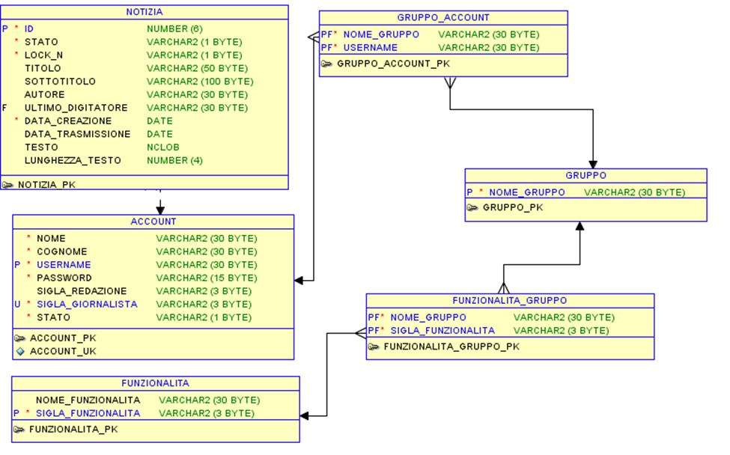

Tabelle

Vengono di seguito riportate le tabelle presenti nel database:

- ACCOUNT

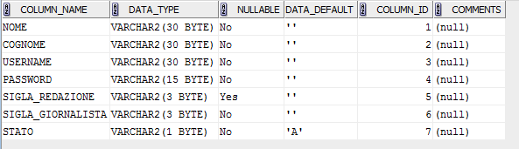

- GRUPPO

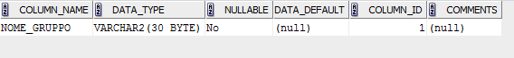

- GRUPPO_ACCOUNT

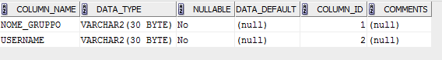

- FUNZIONALITA’

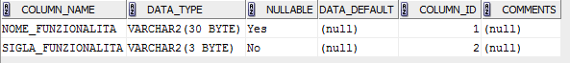

- FUNZIONALITA_GRUPPO

- NOTIZIA

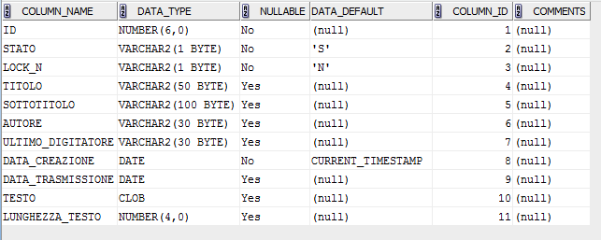

WebService
Nei paragrafi successivi vengono riportate le descrizioni dei webServices e delle relative funzionalità messe a disposizione.

GestoreLogin

Operazione | Input | Output | Descrizione
authentication | String username, String password | Account | Verifica la presenza dell’utente nel database:  - in caso negativo verrà restituito un messaggio di errore (COD_02)  -in caso positivo verranno caricati i dettagli relativi all’account che ha effettuato il login, il gruppo di appartenenza e le relative funzionalità che potrà gestire.

GestoreAccountServ

Tutti le operazioni relative alla gestione degli account, prevedono una validazione prima dell’esecuzione del servizio richiesto che verifica l’abilitazione dell’utente loggato alla funzionalità richiesta. Tale validazione avviene tramite un metodo presente nel livello DAO, il quale controlla l’username con la relativa password e la funzionalità. Se l’utente risulta autenticato ed abilitato ad effettuare tale funzionalità il metodo restituisce true, false altrimenti.

Operazione | Input | Output | Descrizione
inserisciNuovoAccount | String nome,  String cognome,  String username, String password,  String siglaRedazione,  String siglaGiornalista, String ruolo | Account | Si effettua un controllo sul tipo di account da creare (ruolo: Amministratore o Giornalista) e viene creato l’account corrispondente.  Si controlla se l’utente che si sta creando sia già presente nel database, in questo caso verrà restituito un messaggio di errore (COD_03)
updateAccount | String user,  String password, String nome,  String cognome, String siglaRedazione, String siglaGiornalista | Account | Verifica la presenza dell’utente di cui si vuole effettuare la modifica di uno o più dettagli relativi all’account:  - in caso negativo verrà restituito un messaggio di errore (COD_02)  -in caso positivo verranno settati i nuovi dati dell’account
visualizzaAccountRegistrati | int min, int max | Account[ ] | Visualizza gli account presenti nel sistema.  I valori di min e max permettono di restringere il campo dei risultati in modo da ridurre il carico di dati da visualizzare sul browser ed effettuare una corretta paginazione.
cancellaAccount | String username | Account | Verifica la presenza dell’utente che si vuole eliminare dal sistema:  - in caso negativo verrà restituito un messaggio di errore (COD_02)  -in caso positivo si effettua un ulteriore controllo per verificare che l’utente da eliminare non sia l’amministratore di default.
ottieni Account | String username | Account | Dato l’username restituisce il corrispondente account.
aggiungiRuoloGiornalista | String username | void | Permette ad un utente di tipo Amministratore di essere anche di tipo Giornalista
rimuoviRuoloGiornalista | String username | void | Permette ad un utente di tipo Amministratore e Giornalista di rimuovere il ruolo da Giornalista
numeroAccountRegistrati |  | int | Restituisce il numero di account registrati al sistema, utilizzato per la paginazione

GestoreNotiziaS

Tutti le operazioni relative alla gestione della notizia, prevedono una validazione prima dell’esecuzione del servizio richiesto che verifica l’abilitazione dell’utente loggato alla funzionalità richiesta. Tale validazione avviene tramite un metodo presente nel livello DAO, il quale controlla l’username con la relativa password e la funzionalità. Se l’utente risulta autenticato ed abilitato ad effettuare tale funzionalità il metodo restituisce true, false altrimenti.

Operazione | Input | Output | Descrizione
insertNewNotizia | String autore,  String titolo, String sottotitolo, String testo | Notizia | Permette l’inserimento di una nuova notizia nel database, settando in automatico l’autore con l’username dell’utente che ha effettuato il login, il lock viene settato a N (non bloccata) e lo stato ad S (editabile).
riercaNotiziaService | String filterParametro, String parametro, int min, int max | Notizia[ ] | Permette la ricerca di notizie nel database;  l’attributo filterParametro indica la tipologia di ricerca da effettuare: per autore, per titolo o per stato;  l’attributo parametro indica il valore da utilizzare per effettuare la ricerca.
visualizzaNotiziaId | int id | Notizia | Consente la visualizzazione dei dettagli di ogni singola notizia.
cancellaNotizia | int id | Notizia | Permette la cancellazione di una singola notizia che non è stata bloccata da altri utenti.  Nel caso in cui una notizia sia bloccata (LOCK = Y), può essere cancellata solo se tale operazione viene effettuata dall’utente che precedentemente ha effettuato il lock della stessa.  Se una notizia ha STATO diverso da S non può essere cancellata
modificaNotizia | int id | Notizia | Consente il caricamento delle informazioni della notizia da modificare e di porre il LOCK = Y.  Nel caso in cui la notizia abbia LOCK = Y, questa può essere modificata solo dall’utente che l’ha presa in modifica precedentemente.
registraNotizia | int id,  String titolo,  String sottotitolo, String testo | Notizia | Permette la persistenza sul database delle modifiche apportate ad una notizia.
Annulla | int id | boolean | Gli attributi stato e lock di una notizia precedentemente presa in modifca dall’utente vengono settati rispettivamente a S ed N.  Tale funzionalità è permessa solo all’utente che ha preso in modifica la notizia.
annullaLista |  | boolean | Consente, all’utente che accede al sistema, di annullare le modifiche che lui stesso ha precedentemente apportato alle notizie ma non le ha ancora registrate.
Trasmetti | int id | Notizia | Permette la trasmissione della notizia all’interno della cartella condivisa. Tale trasmissione è consentita solo se la notizia è in stato=S.Inoltre la notizia deve avere lock=N oppure nel caso in cui il lock=Y ,l’ultimo utente che ha apportato modifiche deve essere lo stesso che vuole trasmetterla.
numeroNotizieRicerca | String filterParametro, String parametro | int | Restituisce il numero di notizie che soddisfano una determinata ricerca effettuata a priori.  L’attributo filterParametro indica la tipologia di ricerca da effettuare: per autore, per titolo o per stato;  l’attributo parametro indica il valore da utilizzare per effettuare la ricerca.

Codici errori
Nel seguente capitolo vengono riportati gli errori che si possono verificare durante l'interazione con il sistema editoriale.

Codice | Messaggio
COD_01 | Connessione al database non riuscita
COD_02 | Utente non trovato. Controllare la correttezza di username e/o password.
COD_03 | Username già presente nel sistema. Riprovare cambiando il campo Username.
COD_04 | L'utente selezionato non è registrato nel sistema.
COD_05 | La notizia selezionata non soddisfa i requisiti per essere cancellata dall'utente autenticato.
COD_06 | L’utente selezionato non è eliminabile dal sistema.
COD_07 | L’utente non ha i requisiti necessari per utilizzare la funzionalità selezionata oppure non è autenticato.
COD_010 | La notizia selezionata non può essere trasmessa perché già trasmessa o bloccata da un altro utente.
COD_PR1 | Esecuzione della procedura associata al login non riuscita.
COD_ PR2 | Inserimento dell'account non riuscito. La sigla inserita è già utilizzata da un altro utente.
COD_ PR3 | Esecuzione della procedura associata alla ricerca di un account del sistema non eseguita correttamente.
COD_ PR4 | Modifica dell'account non riuscito. La sigla inserita è già utilizzata da un altro utente.
COD_ PR5 | Esecuzione della procedura associata all'aggiunta dei privilegi dell'Account non riuscita.
COD_ PR6 | Esecuzione della procedura associata alla rimozione dei privilegi dell'Account non riuscita.
COD_ PR7 | Esecuzione della procedura associata alla cancellazione di un account non riuscita.
COD_ PR8 | Esecuzione della procedura associata alla visualizzazione della lista degli Account registrati non riuscita.
COD_ PR9 | Esecuzione della procedura associata alla ricerca notizia per autore non riuscita.
COD_ PR10 | Esecuzione della procedura associata all'inserimento di una nuova notizia non riuscita.
COD_ PR11 | Esecuzione della procedura associata alla ricerca notizia per stato non riuscita.
COD_ PR12 | Esecuzione della procedura associata alla cancellazione della notizia non riuscita.
COD_ PR13 | Esecuzione della procedura associata alla lista notizie registrate non riuscita.
COD_ PR14 | Esecuzione della procedura associata alla ricerca notizie per Id non riuscita.
COD_ PR15 | Esecuzione della procedura associata alla verifica della modificabilità e cancellabilità della notizia non riuscita.
COD_ PR16 | Esecuzione della procedura associata alla ricerca notizia per titolo non riuscita.
COD_ PR17 | Esecuzione della procedura associata all'aggiunta del lock di una notizia non riuscita.
COD_ PR18 | Esecuzione della procedura associata alla registrazione della modifica di una notizia non riuscita.
COD_ PR19 | Esecuzione della procedura associata all'operazione di annullamento della modifica di una notizia non riuscita.
COD_ PR20 | Esecuzione della procedura associata all'operazione di annullamento della modifica di una lista di notizie non riuscita.
COD_ PR21 | Esecuzione della procedura associata all'operazione di trasmissione di una notizia non riuscita.
COD_ PR22 | Esecuzione della procedura associata all'operazione di caricamento delle notizie da trasmettere non riuscita.
COD_ PR23 | Esecuzione della procedura associata all'operazione di settaggio delle notizie trasmesse non riuscita.

Test
Questa sezione fornisce un elenco dei test effettuati tramite il framework di unit testing per il linguaggio di programmazione Java, JUnit. I test sono suddivisi in base all’ambito di competenza rispettivamente per il Servizi di Login, Account e Notizia.

Test Login
Nome Test | Descrizione | Annotazioni/  Assert Statement
executeLoginUsernameTest | Test per la verifica dell'accesso al sistema dell'utente di default | assertEquals
executeExceptionLoginTest | Test per la verifica dell'eccezione quando lo user del login non esiste | assertTrue

Test Account
Il test relativo all’inserimento dell’ account ovvero executeInsertNuovoAccountTest può essere effettuato una sola volta, in quanto un successivo test provocherebbe il fallimento di tale test perché il sistema non permette l’inserimento di uno stesso account più volte. Tuttavia l’esecuzione del suddetto test risulta necessaria per il successo dei successivi test, con l’accortezza di inserire l’annotazione @ignore nel caso in cui si vogliano ripetere tutti i test.
Nome Test | Descrizione | Annotazioni/  Assert Statement
executeCaricaAccountTest | Test per la verifica del recupero tramite username di un account esistente | assertEquals
executeExceptionCaricaAccountTest | Test che verifica che l'eccezione venga catturata quando si tenta di caricare un account non esistente | expected =Exception.class
executeInsertNuovoAccountTest | Test per la verifica dell'inserimento di un account non presente nel sistema | assertEquals
executeExceptionInsertNuovoAccountTest | Test che verifica che il metodo vada in eccezione se si tenta di inserire un account già presente | expected = Exception.class
executeCancellaAccountExceptionTest | Test che verifica che il metodo executeCancellaAccount vada in eccezione se si tenta di cancellare un account che non esiste | expected = Exception.class
modificaAccountTest | Test per la verifica della modifica di un account | assertEquals
modificaExceptionAccountTest | Test per la verifica che il metodo vada in eccezione se si tenta di modificare un account che non esiste | expected = Exception.class
aggiungiPrivilegiTest | Test per la verifica dell'aggiunta di privilegi per un account esistente | assertEquals
rimuoviPrivilegiTest | Test per la verifica della rimozione di privilegi | assertEquals
aggiungiPrivilegiExceptionTest | Test che verifica che il metodo vada in eccezione se l'utente loggato tenta di modificare il ruolo di un account che non esiste | expected=Exception.class
prendiListaAccountTest | Test per la verifica della visualizzazione della lista degli account | assertTrue
exceptionPrendiListaAccountTest | Test che verifica che il metodo vada in eccezione se l'utente non può essere autenticato | expected= Exception.class

Test Notizia
Nome Test | Descrizione | Annotazioni/  Assert Statement
executeCaricaAccountTest | Test per la verifica del recupero tramite username di un account esistente | assertEquals
executeExceptionCaricaAccountTest | Test che verifica che l'eccezione venga catturata quando si tenta di caricare un account non esistente | expected =Exception.class
executeInsertNuovoAccountTest | Test per la verifica dell'inserimento di un account non presente nel sistema | assertEquals
executeExceptionInsertNuovoAccountTest | Test che verifica che il metodo vada in eccezione se si tenta di inserire un account già presente | expected = Exception.class
createNotiziaTest | Test per la creazione di una nuova notizia | expected = Exception.class
modificaAccountTest | Test per la verifica della modifica di un account | assertEquals
executeVisualizzaNotiziaAutoreTest | Test per la visualizzazione delle notizie per autore | assertTrue
executeVisNotiziaAutoreExceptionTest | Test per la verifica del lancio di eccezione se l'autenticazione non è avvenuta correttamente nella visualizzazione delle notizie per autore | expected= Exception.class
executeVisualizzaNotiziaTitoloTest | Test per la corretta visualizzazione delle notizie per titolo | assertTrue
executeVisualizzaNotiziaStatoTest | Test per la corretta visualizzazione delle notizie per stato | assertTrue
executeListaNotizieTest | Test per la corretta visualizzazione della lista di notizie | assertTrue
executeCancellaNotiziaFallitaTest | Test per verificare che il metodo mandi una eccezione quando l'utente non è abilitato per cancellare la notizia | expected= Exception.class
registraNotiziaTest | Test per verificare che il metodo mandi una eccezione se si registra una notizia non presente | expected = Exception.class

